Kako v covid času ostati zdrav in aktiven celo življenje/v vsakem starostnem obdobju?
Korak | OBLIKOVANO/NAČRTOVANO SKUPAJ Z UČENCI
Korak | Nameni učenja:  Učim/-o se: | Učne dejavnosti (metode in oblike):  - ime/naslov dejavnosti  - opis dejavnosti učenca  - priloge (oznaka, ime) | Kriteriji uspešnosti:  Uspešen/-a bom, ko bom: | Dokazi (pridobljeni tudi z IKT):  - ki izhajajo iz pogovorov med poukom  - ki izhajajo iz opazovanj  - izdelki
1.  IZBIRA  REALNEGA  PROBLEMA | - Znati prepoznati avtentični problem sodobne družbe povezan z negibanjem, zdravjem in covid-19.  • Razvijati odgovornost za varovanje svojega zdravja in zdravja drugih.  - Razvijati sposobnost za prepoznavanje kompleksnih problemov in njihovo reševanje (tudi z interdisciplinarnim pristopom) ter znanstven način razmišljanja.  - Uriti v oblikovanju namenov učenja.  - Uriti v uporabi IKT orodij, aplikacij.  -Brati besedilo in si ogledati posnetek, pri čemer se učijo:  - prepoznati namen tvorca besedila,  - povzeti teme, podteme/ključne besede in bistvene podatke iz besedila,  - prepoznavati značilne besedne in nebesedne prvine ter njihovo vlogo v danem besedilu,  - vrednotiti razumljivost, zanimivost, resničnost, aktualnost, uporabnost, živost, ustreznost in učinkovitost besedila z utemeljitvijo. | Dejavnost 1:  Učitelj poda navodila za ogled dela videoposnetka in posnetek predvaja. Učenci si ogledajo del videoposnetka na spodnji povezavi: https://www.delo.si/sport/drugi-sporti/sokantni-rezultati-nasi-otroci-postali-predebeli-zapeckarji/ (5-10min)  Pozorni so na ključne besede, namen posnetka, da prepoznajo izhodiščni problem. V diskusiji povzamejo bistvo in povedo svojo izkušnjo.  Učitelj predstavi Tricider in poda navodila za zapis naslova problema/učne enote/teme. Učenci glasujejo in ustno argumentirajo svojo odločitev.  Sooblikujejo namene učenja in zapišejo svoj osebni cilj.  http://www.tricider.com/brainstorming/2hFegPBQhNJ  Dejavnost 2.  Preberejo besedilo in pogledajo grafične prikaze. Branje besedila: PO EPIDEMIJI COVID-19: UPAD GIBALNE UČINKOVITOSTI OTROK IN VEČ DEBELOSTI https://www.prehrana.si/clanek/474-po-epidemiji-covid-19-upad-gobalne-ucinkovitosti-otrok-in-vec-debelosti  Predstavijo, kaj jih je presenetilo in ali imajo enako izkušnjo. | -Prepoznal izhodiščni problem/cilj trajnostnega razvoja.  - Zapisal predlog naslova problema.  - Glasoval za najprimernejši naslov problema.  - Uporabil 3 različne IKT aplikacije/orodja.  -Poznal podatke o gibalni učinkovitosti otrok v Covid času  - Sooblikoval namene učenja in zapisal svoj osebni cilj.  - Znal prepoznati namen pisca besedila,  - Znal povzeti temo in ključne besede iz besedila,  - Prepoznal značilne prvine v besedilu,  - Vrednotil razumljivost, resničnost in aktualnost besedila. | Dokazi, ki nastajajo:  - Zapis predlogov naslovov v Tricider  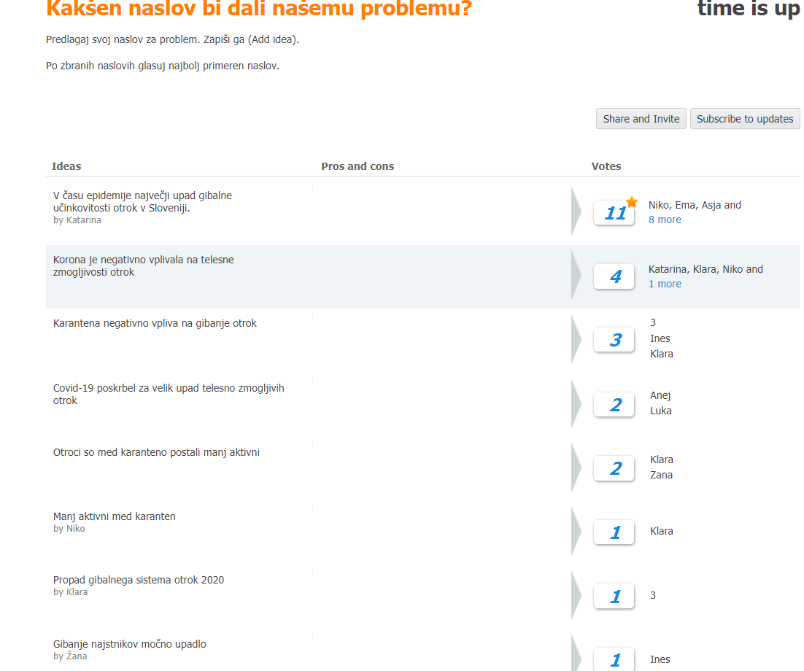  in namenov učenja v Teams skupna raba  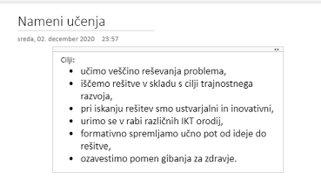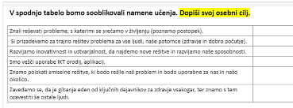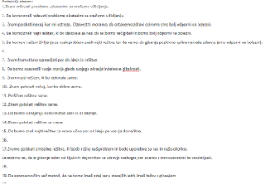  - Glasovanje o cilju trajnostnega razvoja v Mentimetru.